Mesečni napovednik za september 2017

RAZSTAVA
Ana Kučan: Struktura neskončnosti / L'espace infini, Lamutov likovni salon
petek, 8. september, ob 19.00

Versaillski vrt, tako zelo vpotegnjen v unikatnost svojega historičnega trenutka, ki ga je omogočil v spletu unikatnih okoliščin, obenem sega k času, ki je izven časa. Fotografije Ane Kučan, narejene s prodornim očesom krajinske arhitektke, postavljajo pred nas vso nenavadnost in čarobnost tega objekta.

Razstava bo na ogled do 5. novembra.

Projekt smo pripravili v sodelovanju z Biotehniško fakulteto Univerze v Ljubljani.

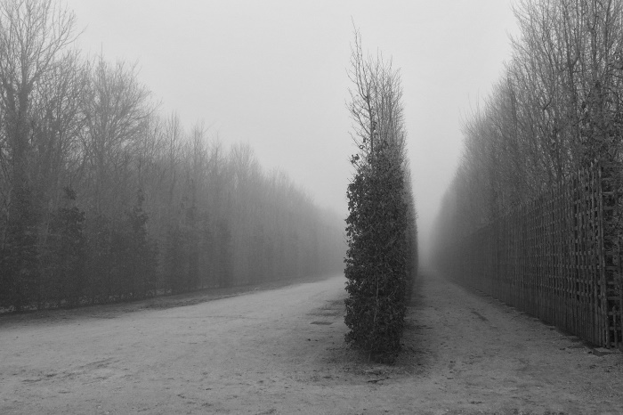

GLASBENI PERFORMANSE IN VIDEO INSTALACIJA
Ljoba Jenče, Spomin sveta zapoje v meni, nekdanja samostanska cerkev
12. september, ob 18.00

Glasbeni performans z videoinstalacijo na poetični način prikazuje stik med drevesom in čolnarjem, med ženskim glasom in tišino gozda, med utripom reke in gibom ribe. Je posvečen oživitvi izročila porečja Ljubljanice - čolnu drevaku, notranjskemu pričevalcu slovenske kulturne nesnovne dediščine in glasbenemu spominu ljudskih pesmi, ki na nek nenavaden način prebiva v vsakem izmed nas.
Vstop prost. Vljudno vabljeni!



RAZSTAVA
Klara Sax: Carl Andre, Billy in Ethel, Lapidarij
20. september, ob 19.00

Delo se v izhodišču nanaša na minimalistično skulpturo dvajsetega stoletja. Klara modernistične izhodiščne točke jemlje kot inspiracijo in na temeljih forme, kjer stoji v središču surovi material, razvije nov, sodobni jezik. Kako razumemo delo z obzirom na avtorja? Kaj, če se za osebnim imenom skriva skupina? Kaj, če je Carl Andre techno glasbenik iz Canade? In ali ni umetnica Klara Sax oseba v romanu Don Delilla?

Razstava bo na ogled do 26.11.2017.

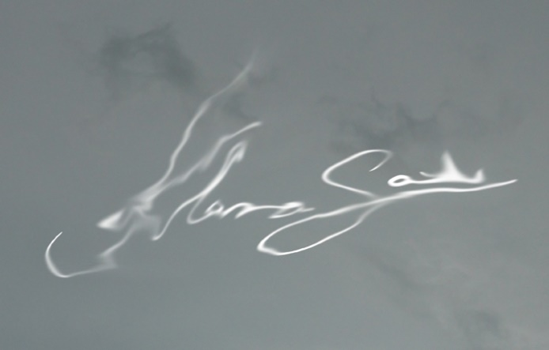

USTAVRJALNICA
Dva učitelja – dve obletnici
26. september 2017, ob 17.00

V letu 2017 bomo obeležili dve obletnici – kiparja Franceta Goršeta in baletnega plesalca Pina Mlakarja, ki ga je prej omenjeni umetnik upodobil skupaj z ženo Pio. V kiparski delavnici bomo ustvarjali telo v gibanju. Vljudno vabljeni!

